SAN ESTEBAN DE PRAVIA

ALEJANDRO RODRÍGUEZ OCHOA, 3º A
1.- UBICACIÓN DENTRO DE LA COMUNIDAD AUTÓNOMA.
San Esteban de Pravia, es una parroquia situada en el concejo asturiano de Muros de Nalón. Ocupa una extensión total de 2,31 kilómetros cuadrados.
Dista de la capital del concejo, Muros de Nalón, 2,5 kilómetros, y está situada en la margen izquierda de la desembocadura del Río Nalón.

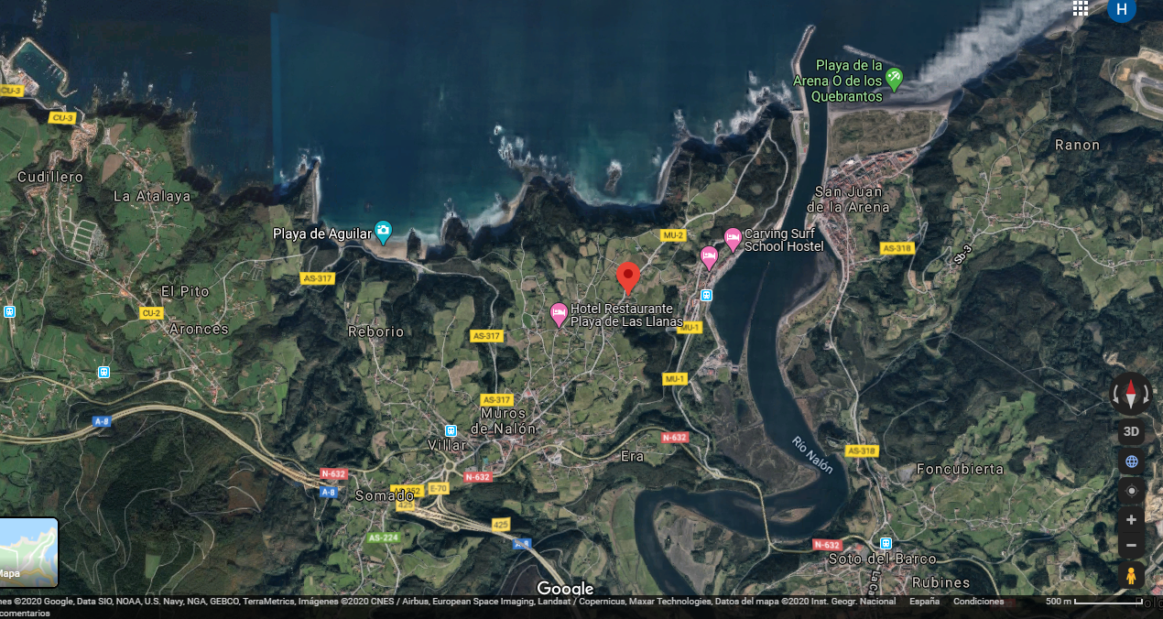

2.- NÚMERO DE HABITANTES.
San Esteban de Pravia, alberga en la actualidad una población de 518 habitantes en su núcleo de población, aunque a principios del siglo XX llegó a superar holgadamente los 2.000 habitantes.
3.- DESCRIPCIÓN DEL PUEBLO.
San Esteban de Pravia, fue durante buena parte del siglo XX el primer y único puerto carbonero de España, dando salida a este mineral para la industria siderúrgica.
En San Esteban de Pravia se embarcaba el carbón procedente de las cuencas carboníferas asturianas, por eso tiene un largo muelle con antiguas grúas destinadas a cargar los barcos.
Está situado a escasos metros de la desembocadura del Rio Nalón, sobre una ladera con espectaculares vistas al río y a su pueblo vecino en la orilla de enfrente, San Juan de La Arena, perteneciente al concejo de Soto del Barco.

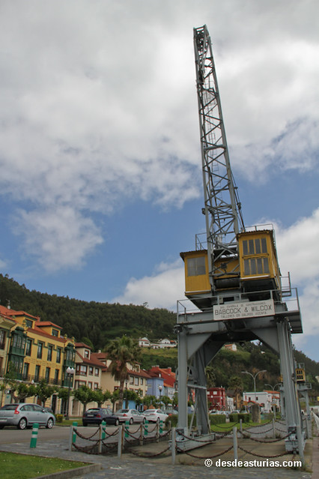

4.- ACTIVIDADES ECONÓMICAS.
Las principales actividades económicas en la actualidad se diferencian mucho de su pasado industrial.
Actualmente el pueblo vive principalmente de la pesca, el turismo y los servicios.
- La pesca. - Existen una pequeña flota de barcos pesqueros. De sus aguas se sacan productos de gran calidad y muy valorados en los mercados pesqueros, siendo los principales el pixín (Rape) y la angula.

- El turismo. - Atraído principalmente en los meses de verano por sus maravillosos paisajes y gastronomía.

5.- ATRACTIVO DEL PUEBLO Y SU CONCEJO.
Las principales atracciones turísticas de la zona son las siguientes:

- Mirador del Espíritu Santo.- Se trata de un espectacular mirador con vistas a la desembocadura del Río Nalón en el Mar Cantábrico.
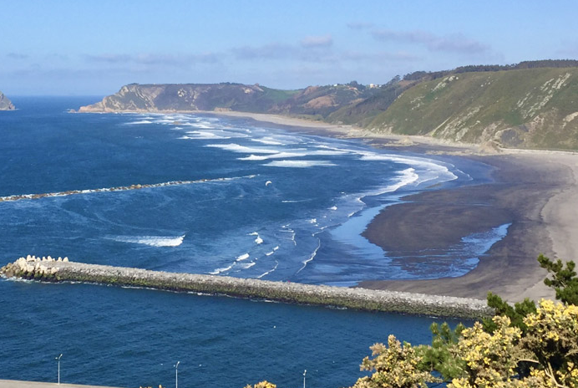
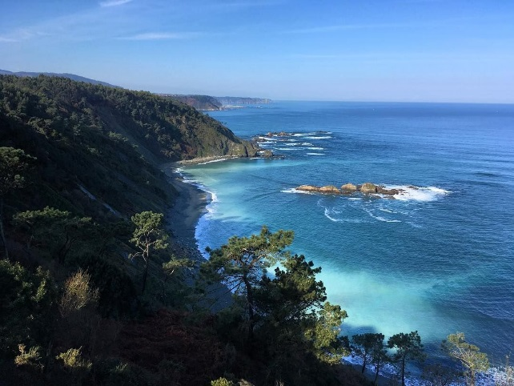

- Piscinas de agua marina.- Son las únicas piscinas de agua marina que existen en la zona.
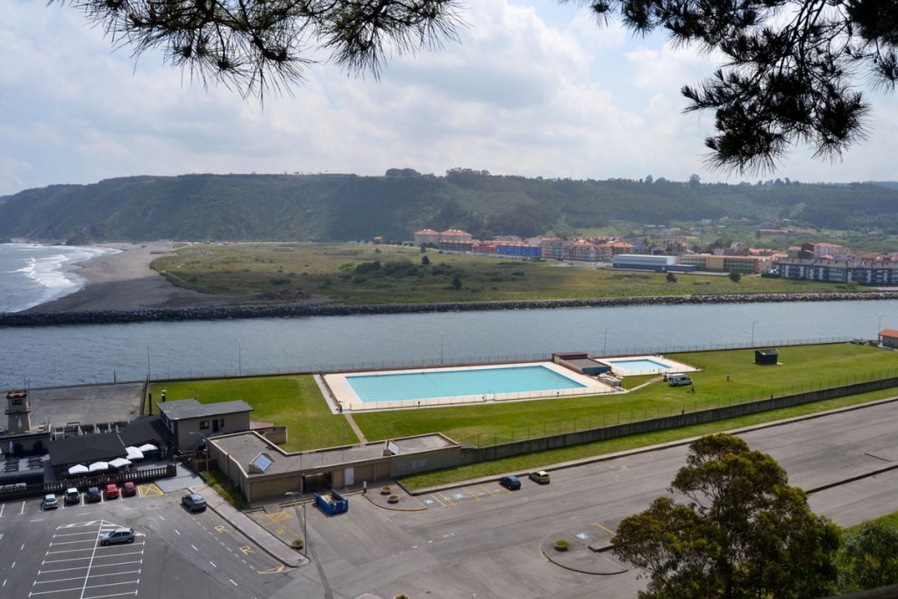

- Patrimonio industrial.- Lo componen principalmente las antiguas grúas del puerto y el cargadero de barcos de carbón.
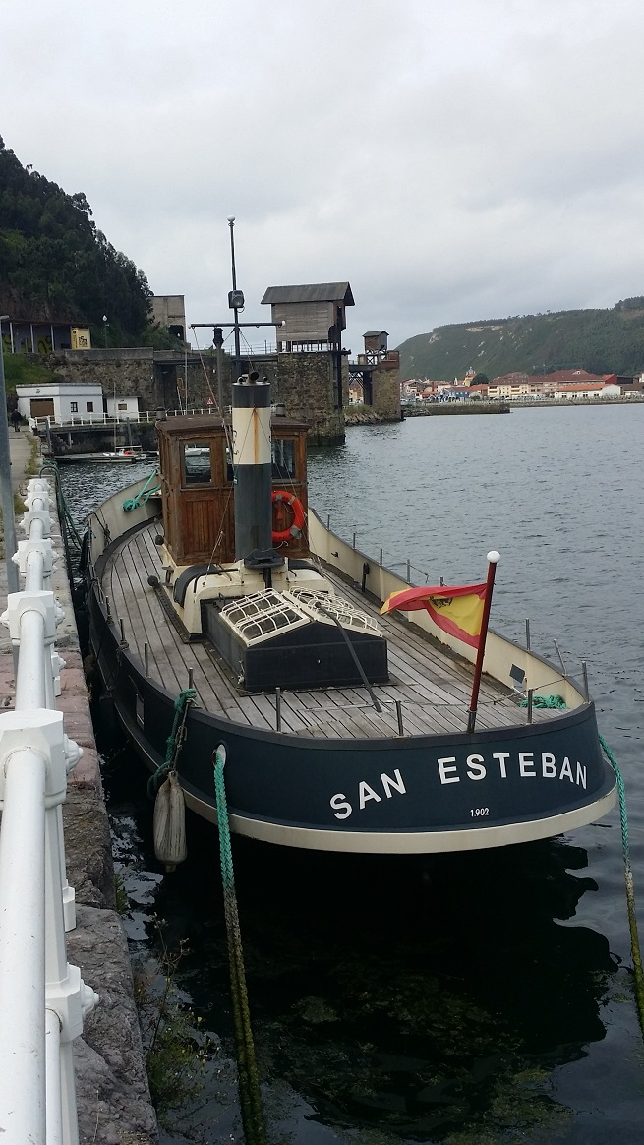

6.- GASTRONOMÍA.
La gastronomía típica de la localidad está basada en los productos capturados por los pescadores de la zona, principalmente el pixin y la angula:
- Pixin.- Tiene sus propias jornadas gastronómicas, que se celebran en Semana Santa:

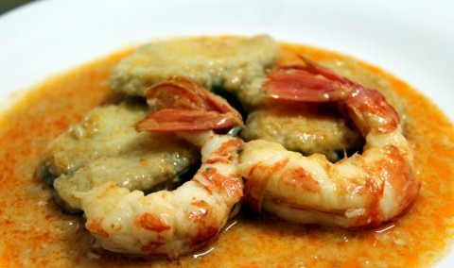

- La angula.- Es un producto típico de la Ría del Nalón, aunque su festival se celebra en la localidad vecina de San Juan De La Arena, situada en el lado opuesto de la Ría.

